Ситуационная задача 1.
1. Какие патологические потоки Вы видите на данной эхограмме?
2. Для какого заболевания они характерны?
3. Каким образом выявление этих потоков отражается на прогнозе?

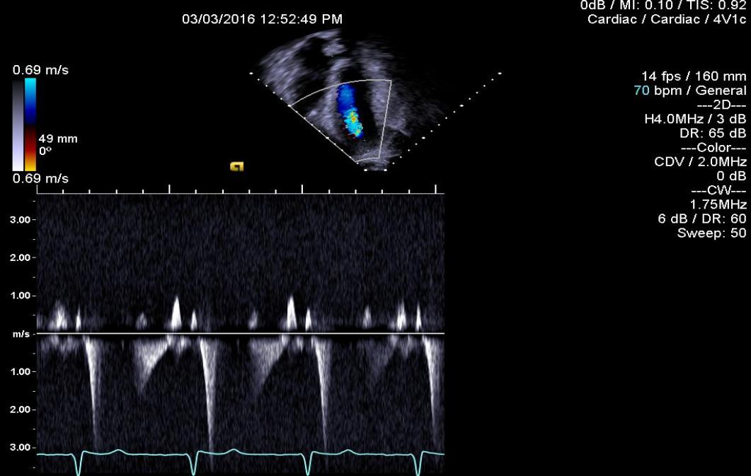

Ситуационная задача 2.

У пациента с кальцинозом аортального клапана пиковая скорость на клапане 4,6 м/с, диаметр выносящего тракта левого желудочка 20 мм, временно-скоростной интеграл выносящего тракта 26 см, аортального клапана – 90 см.
1. Какое заболевание Вы диагностируете?
2. Рассчитайте площадь аортального клапана.
3. Определите тяжесть порока.

